Surrealismo
O Surrealismo Surgiu na França, em 1924, a partir de um grupo dissidente do Dadaísmo, liderado por André Breton.
Menos radicais que os dadaístas, os surrealistas imaginaram a arte e a escrita como uma ação automática que pudesse constituir uma expressão interior espontânea do sonho, do inconsciente.
Influenciado pelo Expressionismo e pela Psicanálise, o Surrealismo propunha a deformação do real e a instalação de uma atmosfera onírica (de sonho), que remete à estética Simbolista, da segunda metade do século XIX.
Os principais representantes do Surrealismo foram: André Breton, na literatura, Salvador Dali e Juan Miro, nas artes plásticas, e Luís Bufiuel, no cinema.
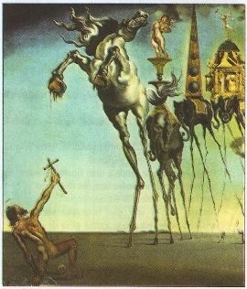A Tentação de Santo Antão (1946), de Salvador Dali.
A livre interpretação de associações delirantes, que o pintor denominava “método-paranóico-crítico”, é a base da assombrosa invenção onírica de Dali. O mais combatido dos surrealistas, foi excluído do movimento, em sua vertente à esquerda, por sua declarada admiração pelo fascismo e pelo dinheiro. Deserdado por Freud, que não o levava a sério em suas fanfarrices de palhaço, tido por gênio e charlatão, deixou algumas obras que jamais perderam o poder de instigar e assombrar.
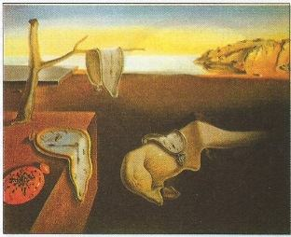A Persistência da Memória (1931), Salvador Dali.
Alguns quadros do surrealismo de Dali, como o acima e o anterior, transformaram-se em quase ícones do século XX, “retratos de sonhos pintados a mão (…) para materializar imagens de concreta irracionalidade com a mais imperativa fúria de precisão”, na expressão paradoxal do pintor. Esses relógios moles, flácidos, derretidos, são imagens poderosas, intensamente sugestivas, associadas a índices do abandono, da transitoriedade, do medo e da impotência.

